DUO CLARINETE Y PIANO
1ª PARTE
SCHMERZEN………………………………...R.WAGNER
TRAUME……………………………………...R.WAGNER
IMPROPTU OP.90…………………………F.SCHUBERT
ERINNERUNG……………………………….G.MAHLER
“OH, NEVER SING TO ME AGAIN”S.RACHMAMINOF

2ªPARTE
GRAN DUO CONCERTANTE…………C.M.WEBER
Allegro con fuoco
Andante con moto
Rondo Allegro
Bruno Fernández San José (Clarinete)
Estudió clarinete en el conservatorio profesional de Soria “Oreste Camarca” con el profesor Vicente Ferrer. Obtiene el Titulo Superior de Clarinete en el conservatorio Superior de Sevilla “Manuel Castillo” con el maestro Javier Trigos. Recibe master class de Vicente Alberola, Antonio Salguero, Andreas Sunden, Luis Muigel Mendez, Jose Luis Estelles entre otros. Participa en el seminario internacional de clarinete con el pedagogo de la universidad del sur de California Yehuda Gilad Miembro de la banda municipal de Soria. Miembro de la orquesta joven de Castilla y León entre 2007-2009.Clarinetista de la joven orquesta de Soria desde 2007 hasta la actualidad en la cual ha tocado también como solista. Ha tocado por todo el territorio nacional con diversas agrupaciones, en Francia e Inglaterra. Miembro fundador del trio Adlibitum y del emsemble de clarinetes del conservatorio superior de Sevilla, Actualmente es profesor de clarinete en la escuela de música “Enclave Musical” en Soria.
Hector Pérez Capilla (Piano)
Nacido en Soria, comenzó sus estudios de piano en el Consevatorio "Oreste Camarca" de Soria con Teresa Meana y posteriormente con Eduardo Rodriguez y Natalia Slacheva, compaginados con los estudios de Maestro en educación infantil en la Universidad de Valladolid entre 2004 y 2007, cuando obtiene la diplomatura.
Entre 2008 y 2012, realiza sus estudios de piano en el Conservatorio Superior de Música del País Vasco ( Musikene),en San Sebastián recibiendo clases de grandes músicos como Ricardo Requejo, Miguel Ituarte, Maciej Pikulski, Enrique Ricci, Ricardo Descalzo, David Walter, Karsten Dobers etc. especializandose en la especialidad de acompañamiento vocal.
Desde 2004 ha trabajado como pianista en diferentes formaciones musicales, como Rex Devs, Free Funk Obsesión, Musikalis ensamble (música contemporánea), Orquesta Lira Numantina, JOSS, Banda municipal de Soria... Así como acompañante de corales, solistas, grupos de cámara, ópera, danza y teatro, durante tres años es componente del grupo vocal “Lut” en San Sebastián, actuando en gran parte de la geografía nacional.

DUO CLARINETE Y PIANO

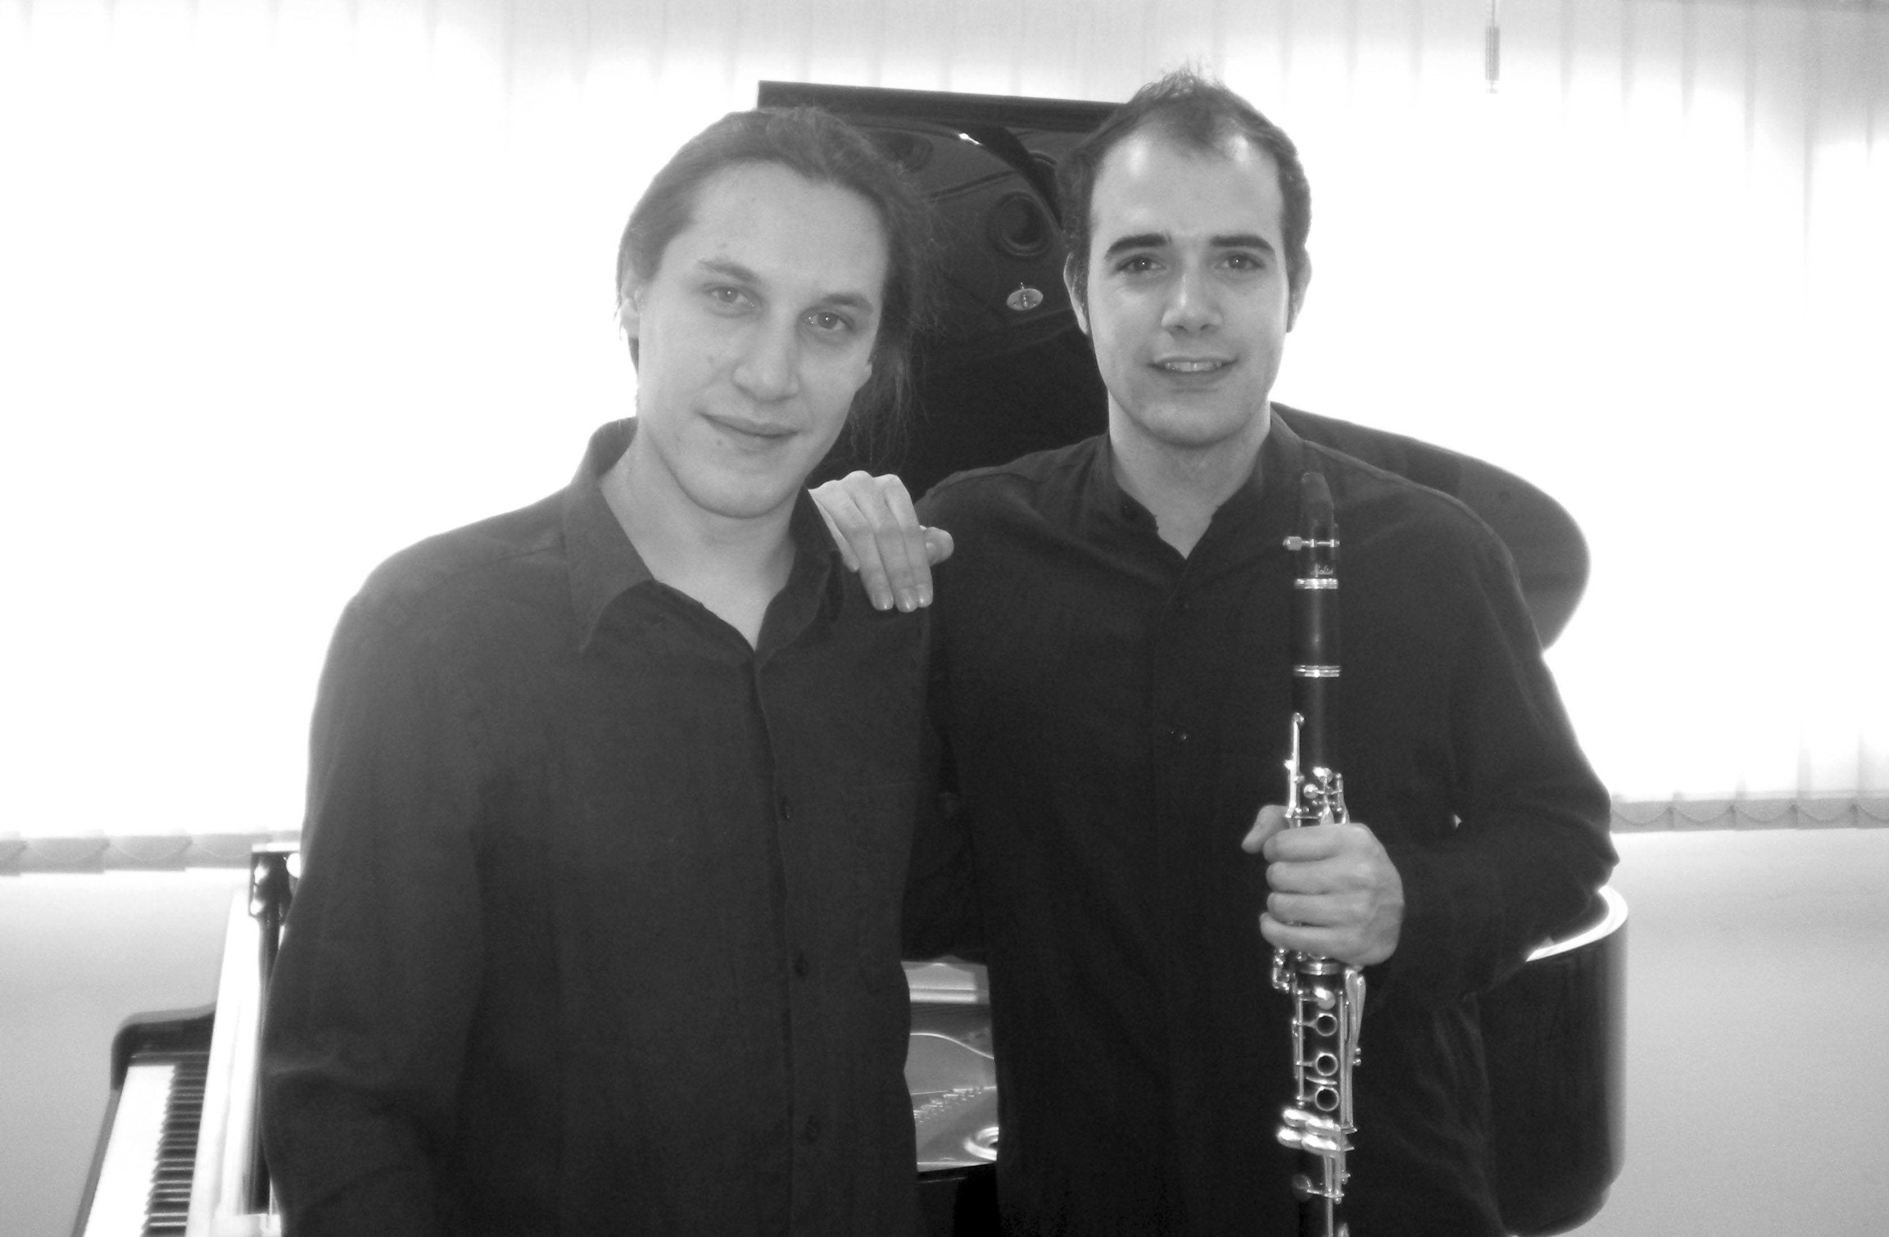

Héctor Pérez Capilla (Piano)
Bruno Fernández San José (Clarinete)

